1.Задание
По заданному уравнению движения точки:
- Установить вид её траектории
- Для момента времени t=0 c (начало движения) и t=1 c найти положения точки на траектории (показать на траектории)
- скорость точки в момент времени t=1 c (показать на графике), полное, касательное и нормальное ускорения (показать на графике), радиус кривизны траектории в соответствующей точке.

2.Теоретические основания:
Физика. Кинематика поступательного движения материальной точки.
3.Код
> restart;
> with(plots):with(LinearAlgebra):
> ## x = -4 cos(Pi*t/3), y = -4 sin(Pi*t/3), t1 = 1
> x := -4*cos(Pi*t/3):
y := -4*sin(Pi*t/3):
> #1 find trajectory
> pl := {plot([x,y,t=0..6])}:
> display(pl);
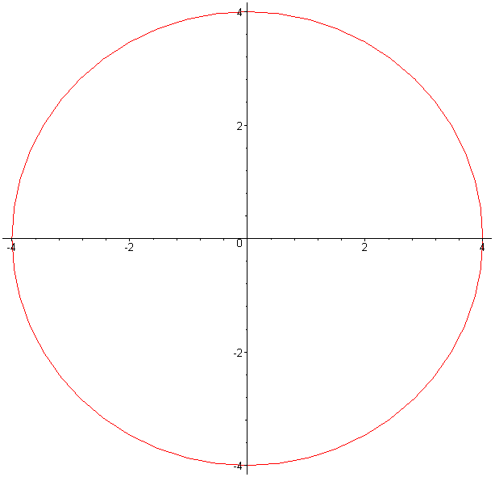
> ##ежику понятно, что это circle.
> #2 find points on the curve
> coord := Matrix(2,2):
ti := Vector(2):
ti[1] := 0:
ti[2] := 1:
> for i from 1 by 1 to 2 do
coord[i,1] := unapply(x,t)(ti[i]);
coord[i,2] := unapply(y,t)(ti[i]);
od:
> pl := pl union {pointplot(coord, symbolsize = 15, symbol = circle),pointplot(coord, symbolsize = 25, symbol = circle)}:
> display(pl);
> #3 speed;full, normal and tangential acceleration;radius of curvature
> pl := pl union {arrow(<coord[2,1], coord[2,2]>, <unapply(diff(x,t),t)(1),unapply(diff(y,t),t)(1)>, color = red), textplot([coord[2,1]+unapply(diff(x,t),t)(1),coord[2,2]+unapply(diff(y,t),t)(1), "speed"])}:
pl := pl union {arrow(<coord[2,1], coord[2,2]>, <0,unapply(diff(y,t),t)(1)>, color = red, width = 0.1), textplot([coord[2,1],coord[2,2]+unapply(diff(y,t),t)(1), "speedY"])}:

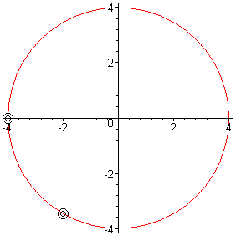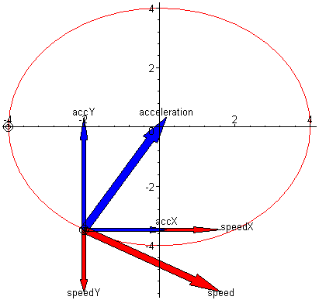
> pl := pl union {arrow(<coord[2,1], coord[2,2]>, <unapply(diff(x,t),t)(1),0>, color = red, width = 0.1), textplot([coord[2,1]+unapply(diff(x,t),t)(1), coord[2,2], "speedX"],align={above,right})}:
> pl := pl union {arrow(<coord[2,1], coord[2,2]>, <unapply(diff(x,t,t),t)(1),unapply(diff(y,t,t),t)(1)>, color = blue), textplot([coord[2,1]+unapply(diff(x,t,t),t)(1),coord[2,2]+unapply(diff(y,t,t),t)(1)+0.2, "acceleration"])}:
pl := pl union {arrow(<coord[2,1], coord[2,2]>, <unapply(diff(x,t,t),t)(1), 0>, color = blue, width=0.1), textplot([coord[2,1],coord[2,2]+unapply(diff(y,t,t),t)(1)+0.2, "accY"])}:
pl := pl union {arrow(<coord[2,1], coord[2,2]>, <0,unapply(diff(y,t,t),t)(1)>, color = blue, width = 0.1), textplot([coord[2,1]+unapply(diff(x,t,t),t)(1),coord[2,2]+0.3, "accX"])}:
> display(pl);
> #повезло, касательного ускорения нет, нормальное совпадает с полным.
> v := simplify(sqrt(diff(x,t)^2 + diff(y,t)^2));
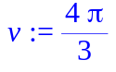
> a :=simplify(sqrt(diff(x,t,t)^2 + diff(y,t,t)^2));
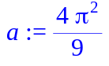
> a_kas := diff(v,t);
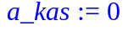
> a_norm := sqrt(a^2 - a_kas^2);
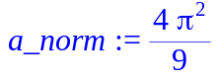
> ra := v^2/a_norm;
